ΟΝΟΜΑΤΕΠΩΝΥΜΟ:…………………………………………………….. ΗΜΕΡΟΜΗΝΙΑ:………………………….
Παρατήρησε προσεχτικά τις παρακάτω εικόνες και γράψε κάτω από καθεμιά τι αισθάνεται κάθε παιδί:
ευχαρίστηση, θυμός, ενοχή, ζήλια, οργή, φόβος, κούραση, ανησυχία, έκπληξη, άγχος, αηδία, ενόχληση, χαρά, λύπη, κακία, στενοχώρια, βαρεμάρα, απορία, καχυποψία, ντροπή.
καχυποψία.



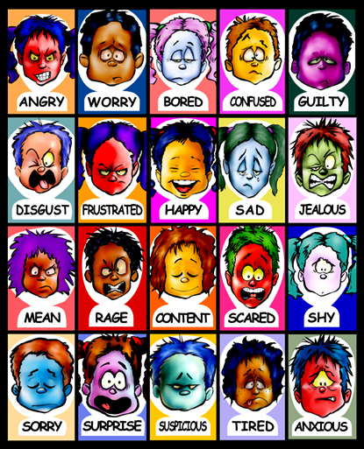
1.
2.
3.
4.
5.
10.
9.
8.
7.
6.
15.
14.
13.
12.
11.
20.
19.
18.
17.
16.

Απαντήσεις:

- θυμός
- ανησυχία
- βαρεμάρα
- απορία
- ενοχή
- αηδία
- ενόχληση
- χαρά
- λύπη
10. ζήλια
11. κακία
12. οργή
13.ευχαρίστηση
14. φόβος
15. ντροπή
16. στενοχώρια
17. έκπληξη
18. καχυποψία
19.κούραση
20. άγχος

2. Τώρα σκέψου και κύκλωσε όσα από συναισθήματα νομίζεις ότι μπορεί να νιώθει η μικρή Σαβέλ, επειδή έφυγε από την πατρίδα της.

(εικόνες από: eselides)

